关于办理食品经营许可证有关事项的通告

全旗各食品经营者：
为持续优化营商环境工作，打造亲商营商、便民利企、廉洁高效的政务服务环境，现就办理食品经营许可证有关事项通告如下：
一、审批依据
《中华人民共和国食品安全法》《食品经营许可管理办法》《国务院关于深化“证照分离”改革进一步激发市场主体发展活力的通知》（国发〔2021〕7号）《市场监管总局关于加快推进食品经营许可改革工作的通知》（国市监食经〔2018〕23号）。
二、审批事项
（一）初次办理食品经营许可证
1、办理流程：个人申请--审批股受理（1个工作日）--审批股进行材料审查（1个工作日）-- 各市场所现场核查（5个工作日）-- 审批股许可决定（1个工作日）-- 审批股发证办结（1个工作日）
- 提出申请：根据食品经营主体业态和经营项目的分类，申请人向旗市场监督管理局提交下列材料：（1）食品经营许可申请书；（2）营业执照或者其他主体资格证明文件复印件；（3）与食品经营相适应的主要设备设施布局、操作流程等文件；（4）食品安全自查、从业人员健康管理、进货查验记录、食品安全事故处置等保证食品安全的规章制度。利用自动售货设备从事食品销售的，申请人还应当提交自动售货设备的产品合格证明、具体放置地点，经营者名称、住所、联系方式、食品经营许可证的公示方法等材料。申请人委托他人办理食品经营许可申请的，代理人应当提交授权委托书以及代理人的身份证明。
3、资料下载网址：阿荣旗人民政府www.arq.gov.cn在首页搜索栏内搜索：办事指南（食品经营许可）
（二）变更食品经营许可证
1、办理流程：个人申请--审批股受理（1个工作日）--审批股进行材料审查（1个工作日）-- 各市场所现场核查（5个工作日）-- 审批股许可决定（1个工作日）-- 审批股发证办结（1个工作日）。
2、提出申请：申请人食品经营许可证记载项目发生变
化的，应当及时申请变更，并向旗市场监督管理局提交下列申请材料：（1）食品经营许可变更申请书；（2）食品经营许可证正本、副本；（3）与变更食品经营许可事项有关的其他材料。
3、食品经营许可证现场核查工作：（1）申请人申请的食品经营主体业态、食品经营项目、经营场所未发生改变的，申请人签订《承诺书》的不再进行现场核查。对以告知承诺方式取得许可的食品经营者，应在作出许可决定之日起30个工作日内，由所在辖区监管所实施监督检查，重点检查食品经营者实际情况与承诺内容是否相符、食品经营条件是否符合食品安全要求等情况。（2）申请人的食品经营主体业态、食品经营项目、经营场所等发生变化，可能影响食品安全的，由辖区监管所5个工作日内就变化情况进行现场核查。
（三）补办食品经营许可证
1、办理流程：个人申请--审批股受理（1个工作日）--审批股进行材料审查（1个工作日）-- 审批股补办决定（1个工作日）-- 审批股发证办结（1个工作日）。
2、提出申请：食品经营许可证遗失、损坏的，应当向旗市场监督管理局申请补办，并提交下列材料：（1）食品经营许可证补办申请书；（2）食品经营许可证遗失的，申请人应当提供在呼伦贝尔日报刊登遗失公告的材料；食品经营许可证损坏的，应当提供损坏的食品经营许可证原件。遗失、损坏补发的食品经营许可证，许可证编号不变，发证日期和有效期与原证书保持一致。
（四）注销食品经营许可证
1、办理流程：个人申请--审批股受理（1个工作日）--审批股进行材料审查（1个工作日）--审批股注销决定（1个工作日）-- 审批股收回原证办结（1个工作日）
2、提出申请：食品经营者申请注销食品经营许可的，应当向旗市场监督管理局提交下列材料：（1）食品经营许可注销申请书；（2）食品经营许可证正本、副本；（3）与注销食品经营许可有关的其他材料。
（五）换发食品经营许可证
1、办理流程：个人申请--审批股受理（1个工作日）--审批股进行材料审查（1个工作日）-- 各市场所现场核查（5个工作日）-- 审批股许可决定（1个工作日）-- 审批股发证办结（1个工作日）。
2、提出申请：食品经营者需要延续依法取得食品经营许可的，应当在食品经营许可有效期届满前30个工作日前，向旗市场监督管理局提出申请，并提交以下材料：（1）食品经营许可延续申请书；（2）食品经营许可证正副本原件；（3）法人身份证复印件；（4）营业执照复印件；（5）所有接触直接入口食品的从业人员健康证明复印件。
根据《食品经营许可管理办法》第三十七条规定，食品经营许可有效期届满未申请延续的，原发证的食品药品监督管理局应当依法办理食品经营许可注销手续。
三、办理方式
申请人初次办理、变更、补办、注销、换发食品经营许可证均可到政务服务大厅4楼线下办理或全程网上操作办理（网上操作办理见附件）。

附件：食品经营许可网上办理操作手册

阿荣旗市场监督管理局
2022年10月8日

附件：
食品经营许可网上办理操作手册

1.用百度游览器搜索阿荣旗政务服务网，界面如下：
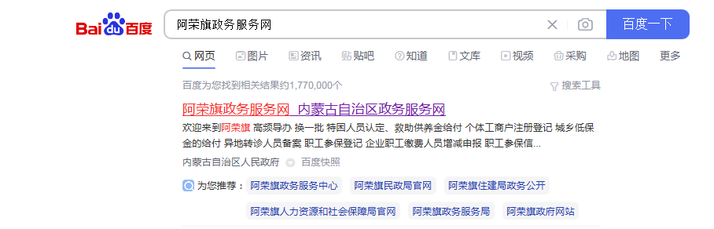
2.按照提示打开蒙速办APP，实名登录，在{首页}页面顶部打开扫一扫，界面如下：
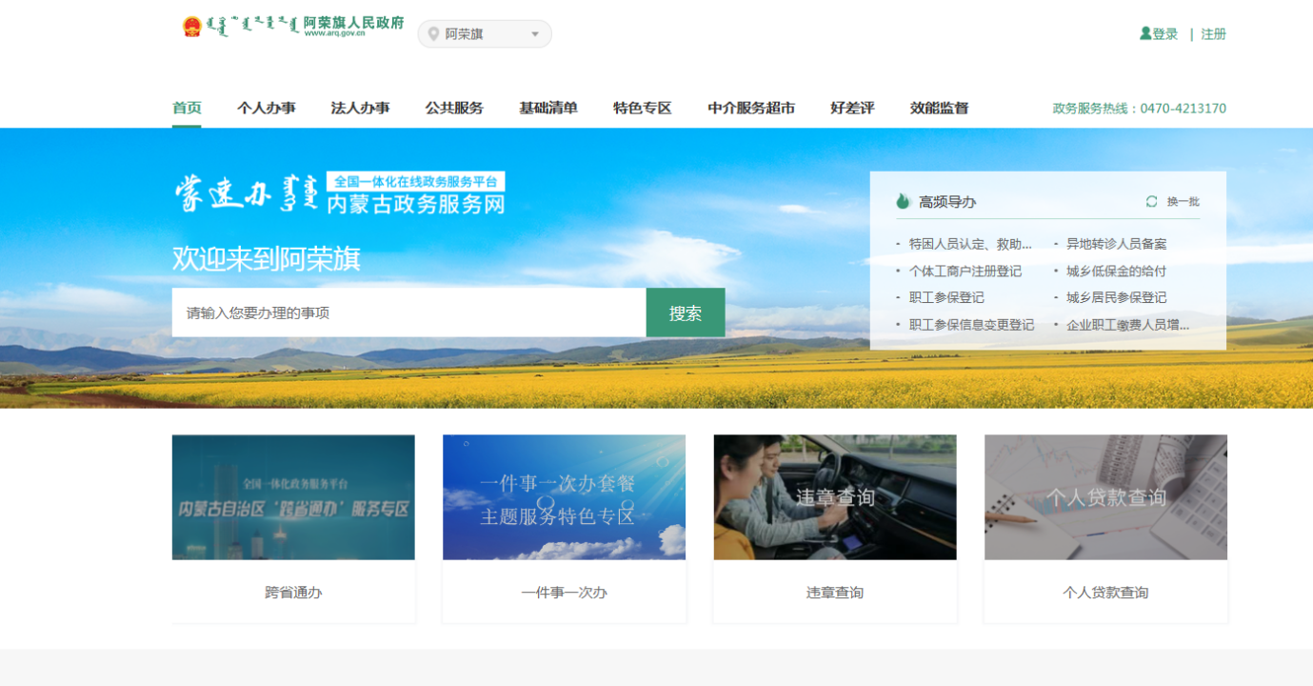
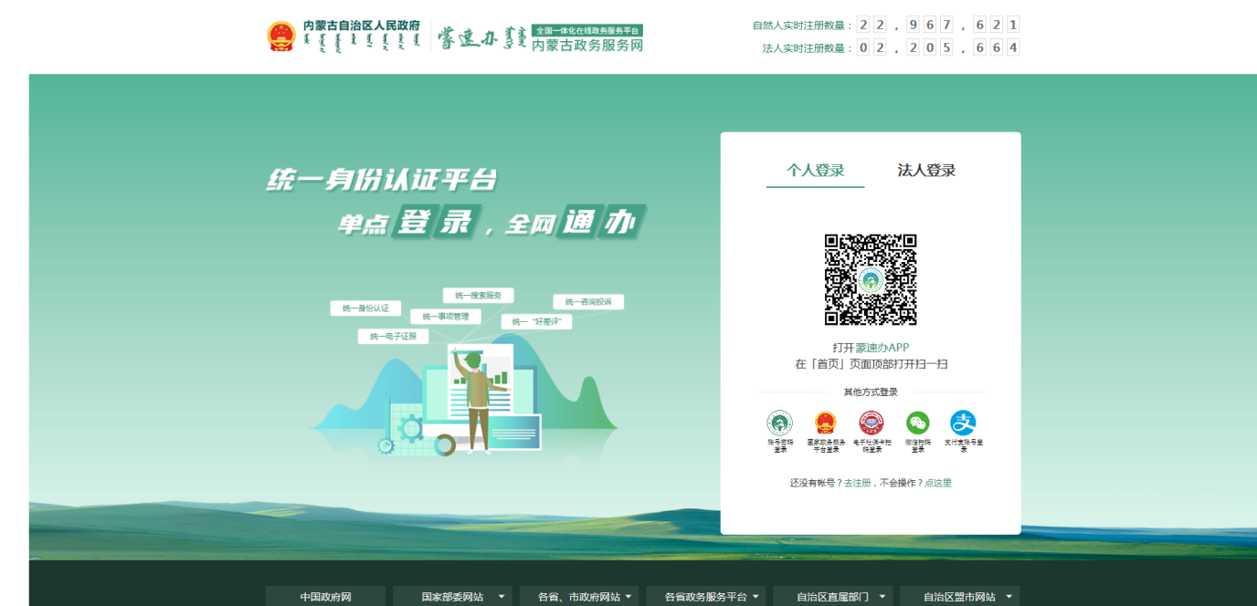
3.点击个人登录，界面如下：
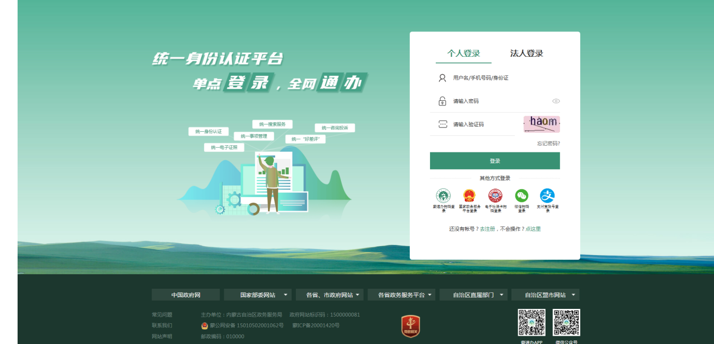
4.点击个人办事，点击准营准办，界面如下：
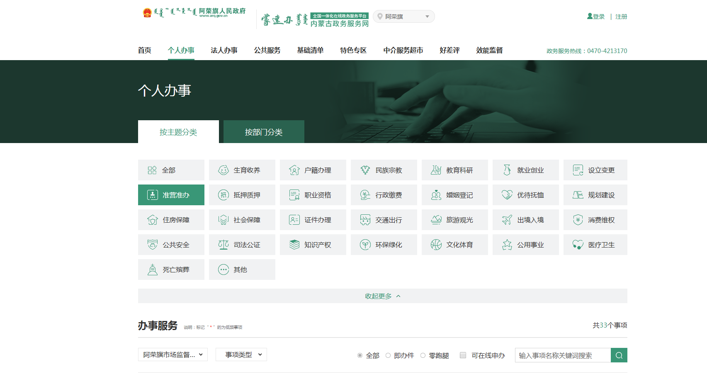

5.下一步，在办事服务里，本级部门，选择阿荣旗市场监督管理局，事项类型，选择食品经营许可，点击在线办理，界面如下图：

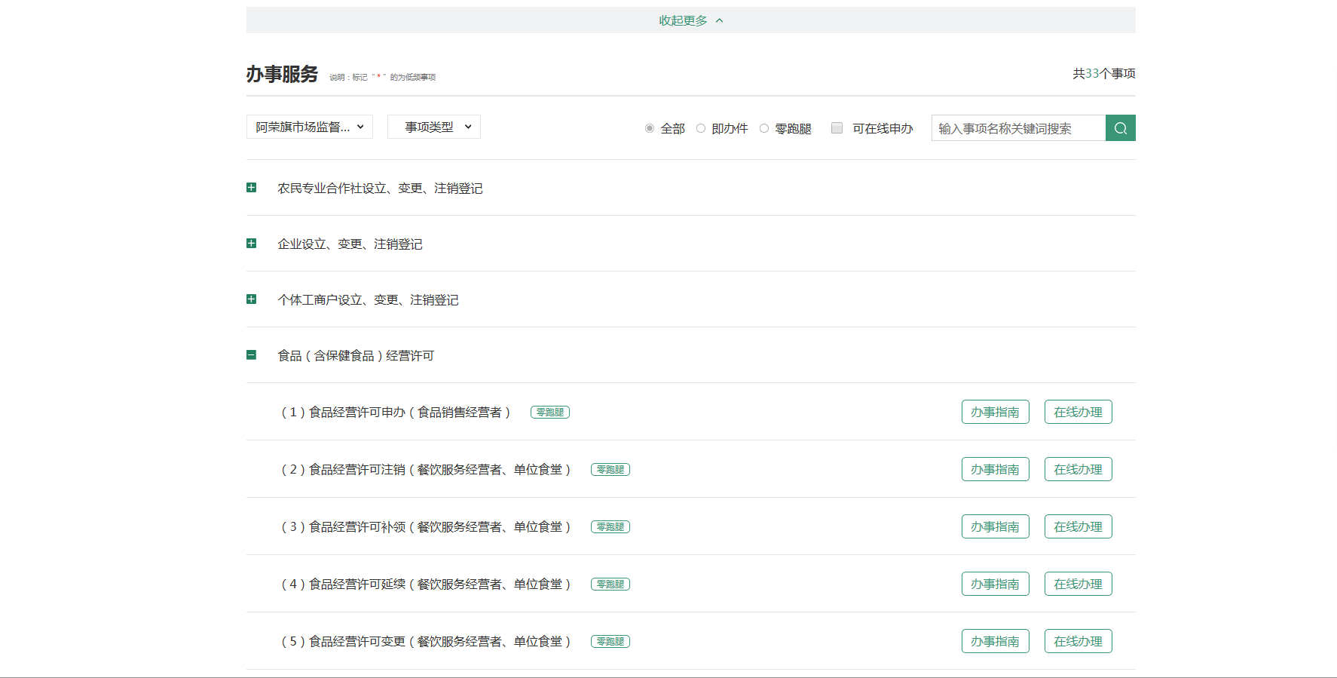

6.按照以上步骤登录系统后，界面如下：勾选*注：我已阅读并确认上述申请须知
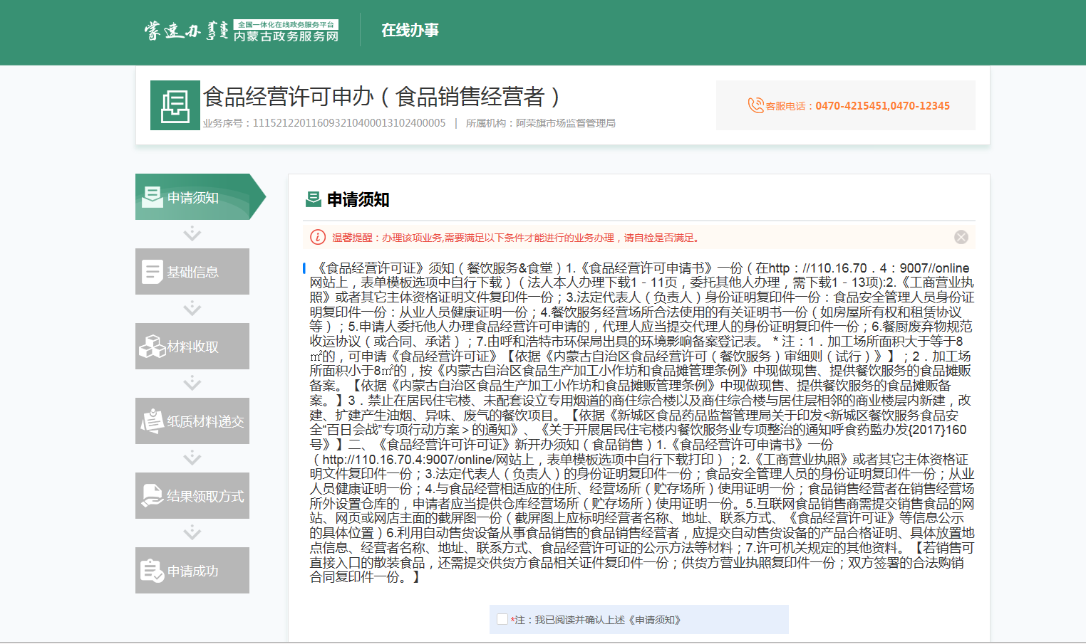

7.填写申请信息，界面如下： 按照营业执照，填写信息。（注：经营者名称是店名全称）
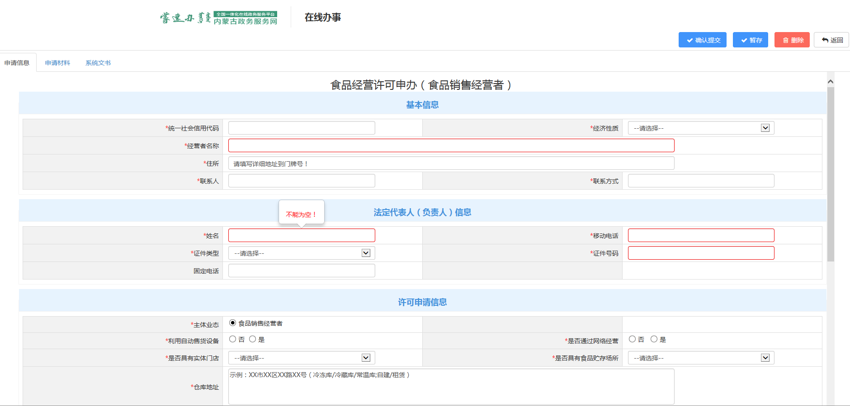

8.信息全部填写完成，点击申请材料，界面如下：
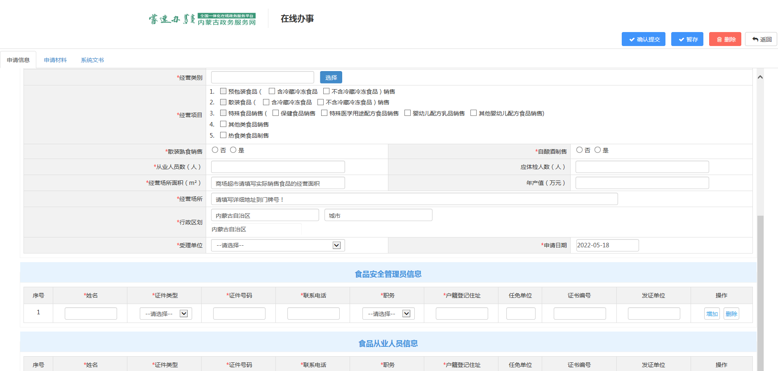
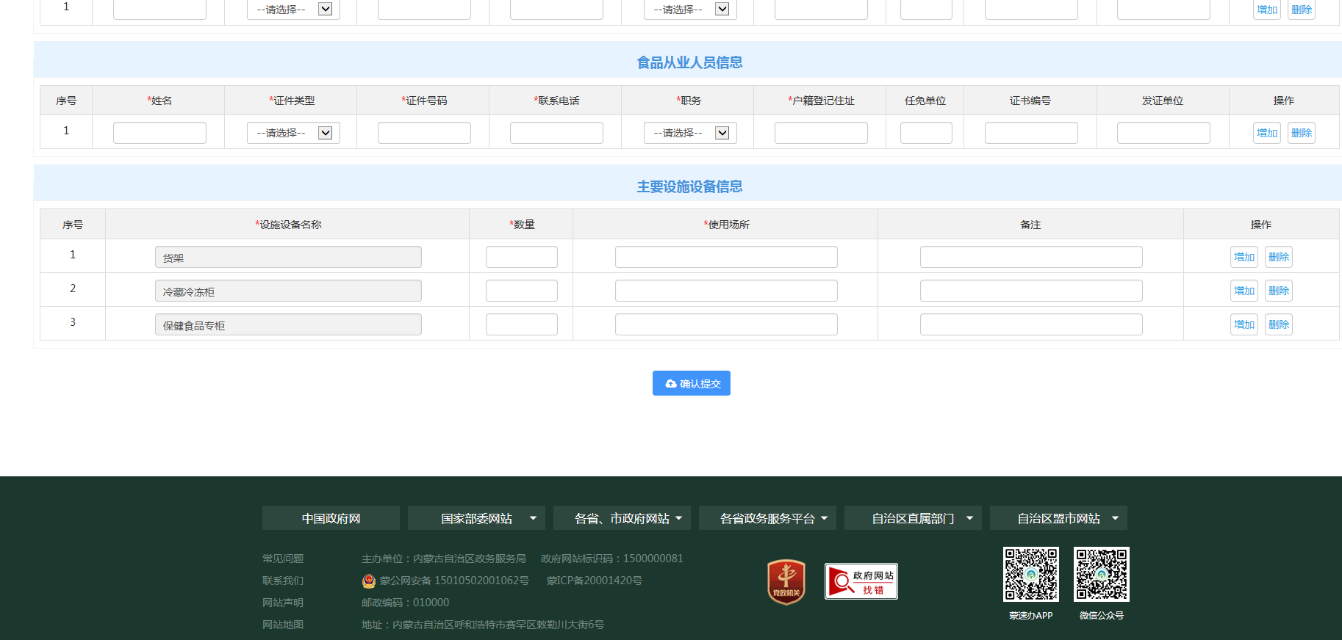

9.上传材料时，申请书可点击模板下载并上传，最后点击确认提交。

